OS-2026042702
鼎呱呱-（呈扬贸易）WK
唛头
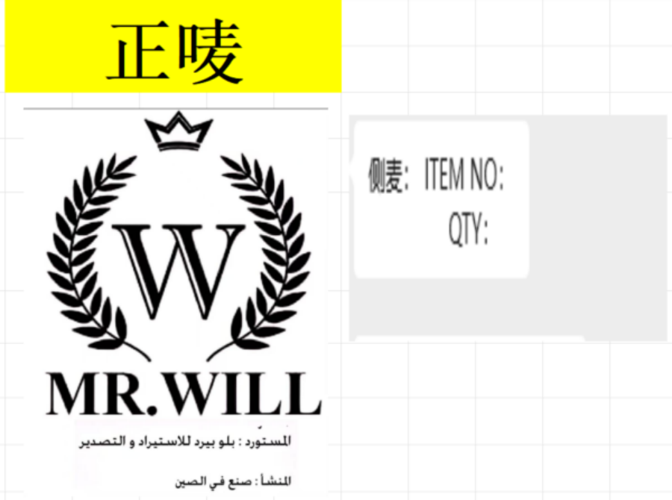
鼎呱呱彩盒 做客户唛头
2001 三层文件盘： 150 箱


